**设计学院学院毕业设计（论文）**

**中期检查报告**

论文题目： iOS端写作分享APP设计

学生姓名： 付晓

**班 级**： 工业设计1302

**学 号**： 3130106220

**指导老师**： 邱志荣

2017年 1 月 3 日

目录

摘 要： 2

关键词：写作分享 APP 写作 心情 iOS开发 2

正文： 2

一、论文工作是否按开题报告预定的内容及进度安排进行 2

二、已完成的研究工作及结果 2

三、后期拟完成的研究工作及进度安排： 3

四、存在的问题与困难 4

五、论文按时完成的可能性 4

# 摘 要：

如今，继计算机、互联网后,移动互联网已成为IT业的第三次浪潮向人们袭来。特别是移动终端的普及应用，极大地方便人们随时随地分享生活的意愿。本课题以满足特定人群对于写作和心情分享交流的需求为出发点，打造基于ios应用端的写作APP。并从现代设计的角度进一步结合当代人们生活形态的特征与需求,进而提出切合论文题目的APP方案。

# 关键词：写作分享 APP 写作 心情 iOS开发

# 正文：

**报告内容：**（论文工作是否按开题报告预定的内容及进度安排进行；已完成的研究工作及结果；后期拟完成的研究工作及进度安排；存在的问题与困难；论文按时完成的可能性。学生逐点简要说明）

# 一、论文工作是否按开题报告预定的内容及进度安排进行

每周三我和其他组员邱老师进行了交流，导师提供了很好的意见和思路，让我被产品本身所局限住，能够发散思维，发现更多更有意思和更有理论和实际生活支撑的点。同时，查阅了相关资料和与相关的人士进行了交流，对于设计过程中存在的一些问题有了一定的方法。论文也大体按照开题报告计划的时间来完成了。

# 二、已完成的研究工作及结果

（1）资料调研：对同类产品进行了市场分析，特定的用户群体写作行为和场合，主要确定了美食、旅行、反思、健身四种写作分享的行为，通过和导师交流，探求写作和心情传递之间的联系；

（2）设计定位：通过调查问卷等形式，对特定环境分析，特定人群分析，活动状态分析，对APP定位为提供用户一个方便写作和传达心情的场所。主要定位为美食、旅行、反思、健身四大功能需求的人群，方便人们记录自己内心的所思所想。

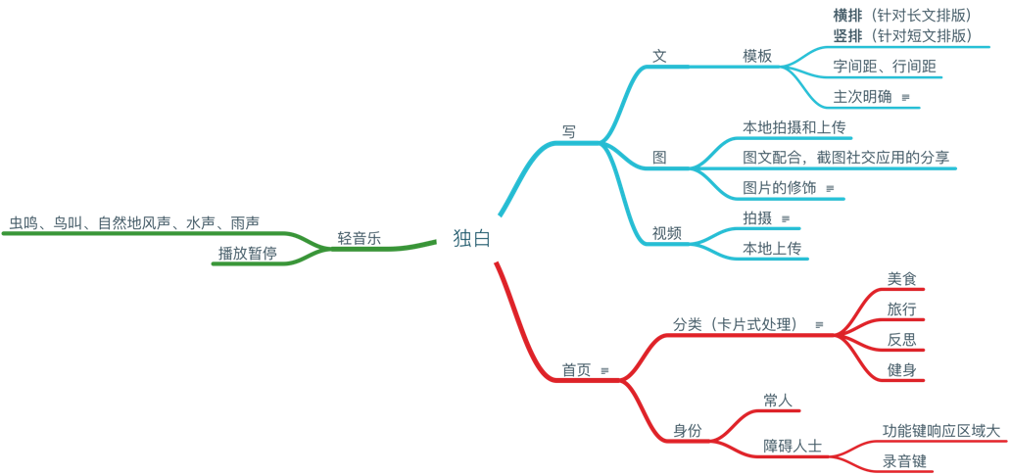

（3）概念表达：前期的原型制作，主要有手绘原型图或低保真原型稿；在原型图的基础之上进行视觉稿的制作和完善。在此之后，进行交互效果的展示。并通过一些设计尝试，从而探索更合理和符合用户心理和行为的写作分享类APP。

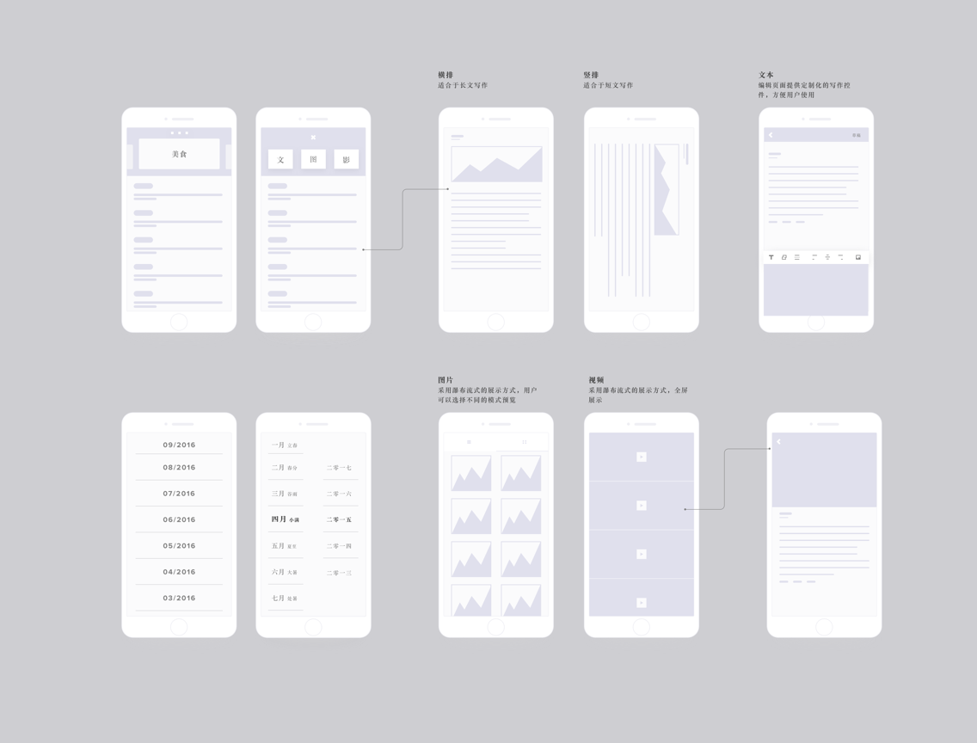

# 三、后期拟完成的研究工作及进度安排：

主要是对此款App内部的流程和逻辑的处理，采用苹果官方发布的Swift语言3.0版进行数据的搭建，结合Xcode软件进行制作，后台数据的整合，提交到苹果官方应用商店，审核发布。

|  |  |
| --- | --- |
| 2016.1.4--2017.02.10 | 确定设计方案及进行深入设计，完善交互逻辑，并依据交互稿来完善视觉效果图。 |
| 2017.02.10--2017.04.10 | 前几周：结合Xcode进行代码部分的架构，构建整体应用  后一周：测试并调整，确保整体应用的完整性和流畅度。 |
| 2017.04.10--2017.04.20 | 前三周：测试应用，注册开发者账户，提交苹果应用商店等待审核，  后一周：论文撰写 |
| 2017.04.21--2017.05.12 | 论文撰写、送阅、版面设计，答辩ppt |
| 2017.05.15--2017.05.21 | 毕业设计展览的制作，VI和视觉识别的制作。 |
| 2017.05.25-26 | 毕业答辩 |

# 四、存在的问题与困难

（一） 该款写作分享类应用的交互逻辑和最终产品的模块信息的确定，设计方案的最终确定。

（二） 利用Swift语言来完成设计图存在着技术上的困难，数据库的调用，在实际的项目产出中语法的具体运用细则和使用方式。以及中文排版字间距、行间距在运用具体编程技术所遇到的问题。

（三）苹果账户申请和提交审核等一系列应用提交复杂机制的问题。最主要是制作完成提交苹果官方会有一定的审核期以及官方的复杂审核机制，面对可能随时被退回重新修改提交的问题。

# 五、论文按时完成的可能性

能确保完成页面的最终效果以及手机上最终动效展示，同时将学习和运用Swift 编程语言来搭建自己的产品框架，在调整和测试发布苹果应用商店后，使用户能够在AppStore 商店正常下载使用，能够记录自己内心的所思所想。